高雄市立海青工商106學年度第1學期
轉銜會議暨親職教育講座成果
時間 | 106年12月9日(星期六)8：30~11：00 | 地點 | 教學大樓1307會議室
活 動  照 片 | 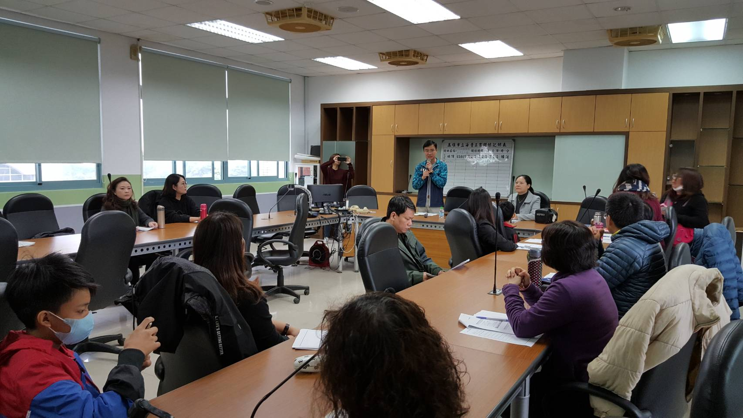
照片  說明 | 校長致詞
活 動  照 片 | 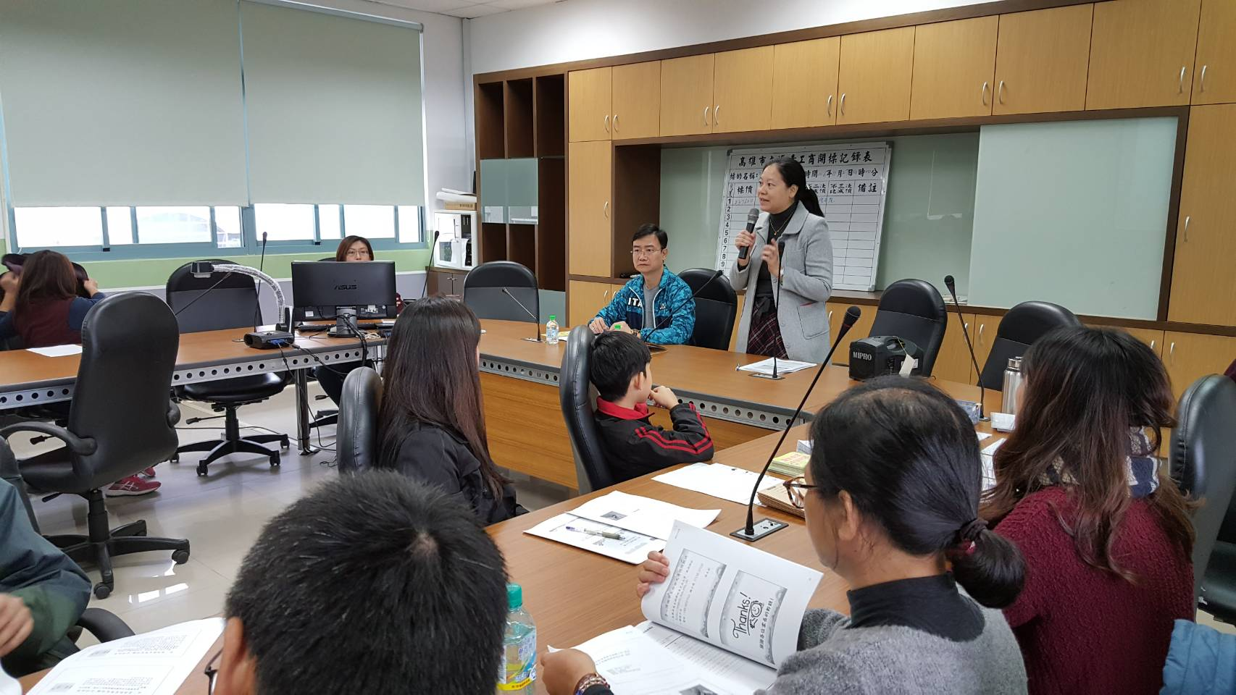
照片  說明 | 輔導主任說明本次會議重點

高雄市立海青工商106學年度第1學期
轉銜會議暨親職教育講座成果
時間 | 106年12月9日(星期六)8：30~11：00 | 地點 | 教學大樓1307會議室
活 動  照 片 | 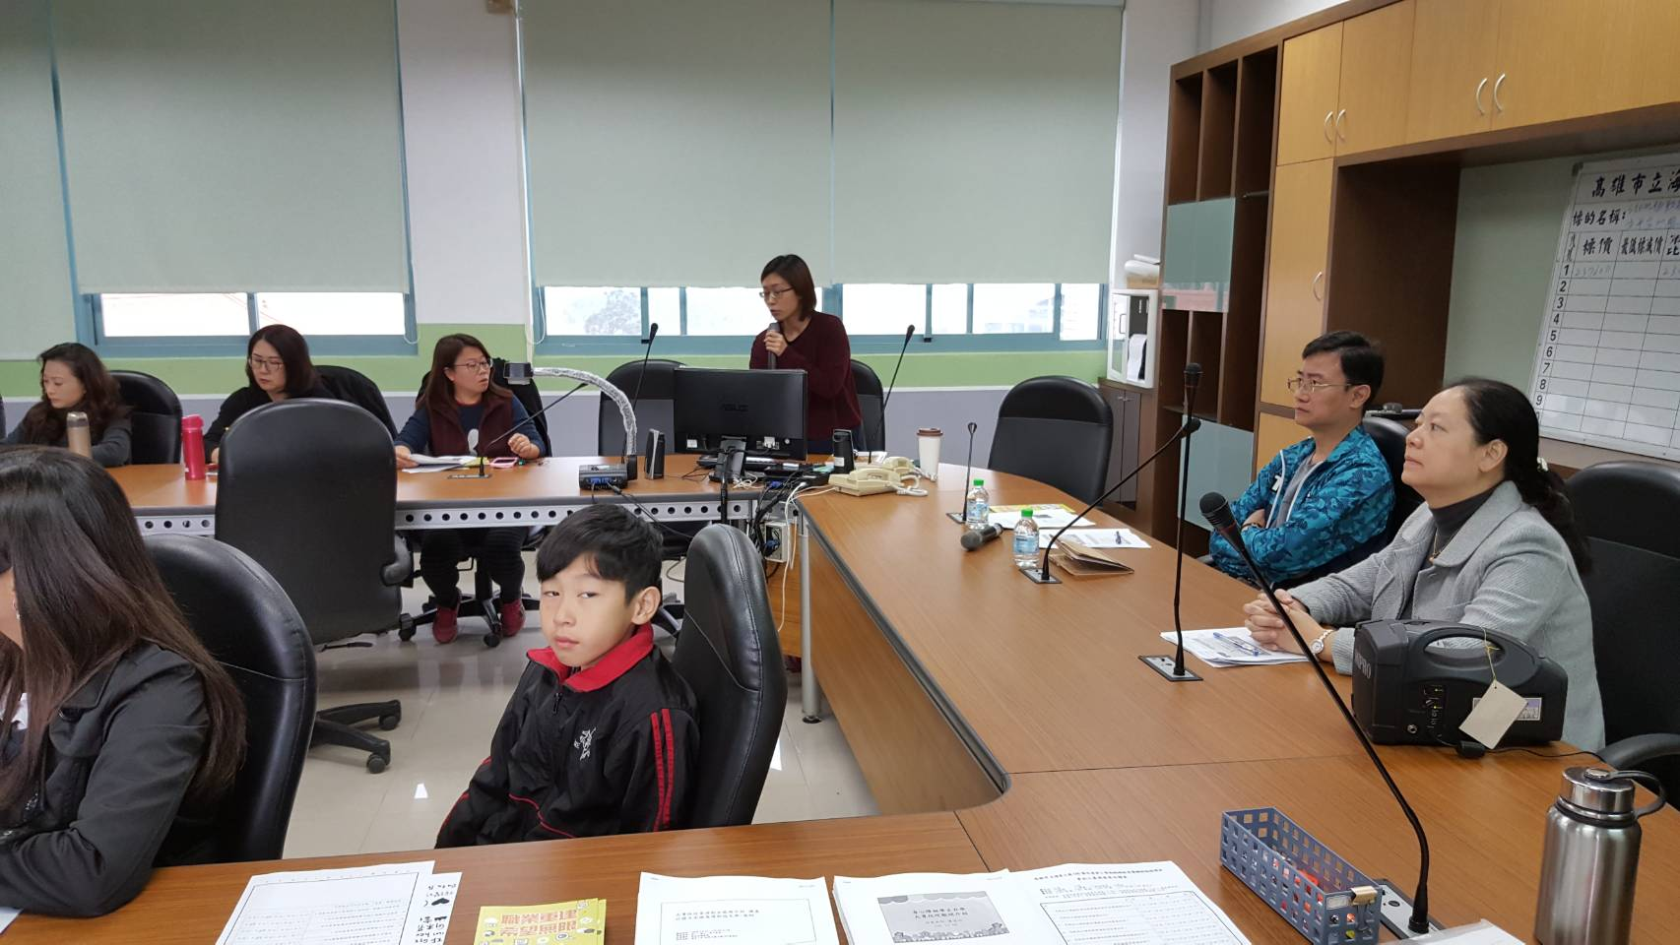
照片  說明 | 107學年度身心障礙學生升學大專校院說明
活 動  照 片 | 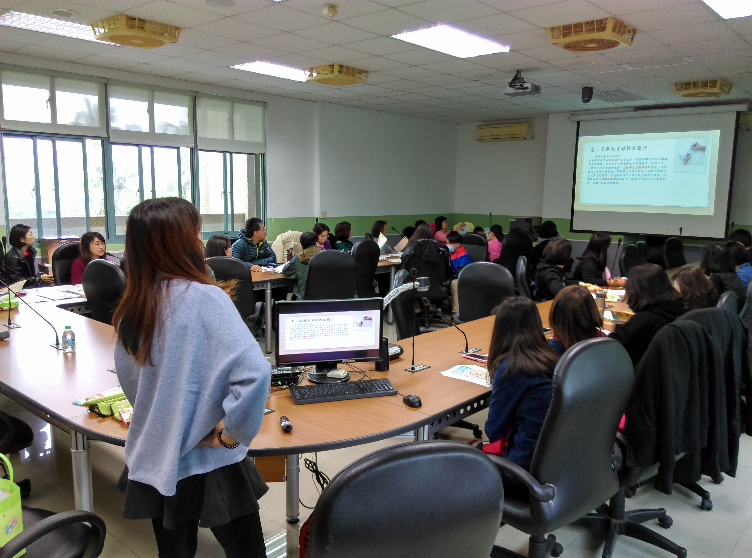
照片  說明 | 國立高雄應用科技大學資源教室輔導員簡報

